Vendula Škutová
5. 1. 2023
SKLÁDANKOVÉ UČENÍ – SÁDROVEC / SÁDRA

Cíle
- Žák po přečtení textu vybere jeho hlavní myšlenku a interpretuje ji ostatním.
- Žák použije nově nabyté znalosti aplikuje při vyplnění textu o tématu.
- psychomotorické a afektivní

Metoda
- skládankové učení

Instrukce
- rozdělení žáků do skupin po čtyřech do tzv. domovských skupin, každému žákovi ve skupině rozdat jiný text.
- Rozdělení žáků do tzv. expertních skupin podle stejného textu (ti, co mají stejný text, jdou k sobě). Ve skupině si mají text každý sám přečíst a poté se ve skupině shodnout na hlavní myšlence tohoto textu. Své rozhodnutí podloží argumenty.
- Žáci v expertních skupinách vyplní část pl s názvem „práce v expertní skupině“. Pokud jim zbyde čas, pokusí se zodpovědět na doplňující otázky, případně napsat svou otázku, která by je k tématu zajímala.
- Žáci se vrací zpět do domovských skupin a předají si navzájem hlavní myšlenky 4 textů.
- Společně vyplní text s vynechanými slovy. V závorce u každého slova mají nápovědu, kolik písmen dané slovo má.

Aktivita

Reflexe
Kontrola pracovního listu
- Zodpověděli jste si i doplňující otázky v expertní skupině?
- Podle čeho jste vybírali hlavní myšlenku v expertních skupinách?
- Dokázali jste doplnit úkol s doplňováním slov do textu?

Evaluace
- Na lísteček žáci napíší 3 věty, které si zapamatovali o sádře nebo sádrovci.

Přílohy:
Texty ke skládankovému učení

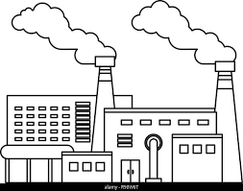
Energosádrovec
Možná jste již slyšeli o tom, že tepelné elektrárny, ve kterých se spaluje uhlí, nejsou příliš ekologické. Z jakého důvodu? Při spalování uhlí vzniká nejen často zmiňovaný oxid uhličitý, ale také jedovatý oxid siřičitý, který způsobuje mimo jiné kyselé deště.

Existuje však řešení, jak se zbavit oxidu siřičitého vzniklého při spalování uhlí a ještě jej využít. Elektrárny jsou povinny mít v komínech filtry, na kterých se oxid siřičitý zachytí a zreaguje. Touto chemickou cestou vzniká uměle vytvořený sádrovec, který má mnoho využití například ve stavebnictví.

- Slyšeli jste o kyselých deštích? Vysvětlete, co to znamená.
- Co způsobuje oxid uhličitý v atmosféře?
- Prostor pro Vaše dotazy k tématu:

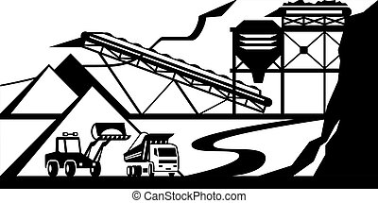
Těžba sádrovce
Jediná známá lokalita, kde se v České republice nachází přírodní sádrovec, leží na okraji Opavy, což je na druhém konci České republiky. Sádrovec se těží v lomech (které jsou oproti dolu nad zemí), a proto se používá metoda odstřelování výbušninami. Do lomu se vyvrtá díra tak velká, aby se do ní vešel dostatek výbušniny, a poté se na dálku odpálí.

Vytěžený sádrovec se poté rozdrtí a po železnici je dopravován na místo určení, například do cementárny.

- Znáte nějaké názvy výbušnin?
- K čemu se dále používá sádrovec?
- Prostor pro Vaše dotazy k tématu:

Využití v medicíně
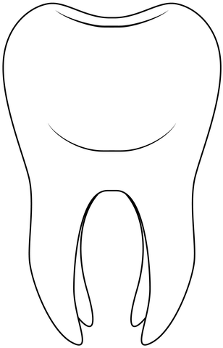
Dnes jste si mohli na vlastní „kůži“ vyzkoušet, jak se pracuje se sádrou. Sádra je bílý prášek získaný pálením sádrovce. Po přidání vody se vytvoří kašovitá směs, která během desítek minut tvrdne opět na sádrovec.

Tato chemická reakce se využívá v lékařství, známým příkladem může být zasádrování zlomené kosti. Sádru však nevyužívají pouze chirurgové, ale také zubní lékaři, kteří nejprve sejmou pacientovi otisk zubů do hmoty, která poté slouží jako forma pro vylití sádrou.

- Měli jste už zlomenou kost? Jak se musíte chovat k sádře na zlomenině?
- Zkuste popsat, jaká reakce se odehrává při použití sádry.
- Prostor pro Vaše dotazy k tématu:

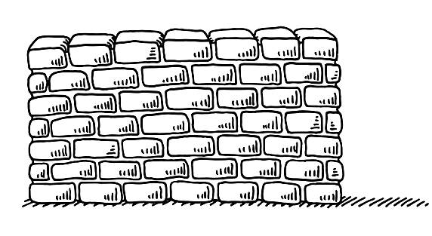
Využití ve stavebnictví
Sádrovec vytěžený v lomech velmi často směřuje do cementáren, kde se používá jako hlavní příměs do cementu. V cementu má sádrovec funkci pojiva, díky němu tedy drží ostatní složky cementu pohromadě. Sádrovec se také přidává do některých omítkových směsí.

Dalším využitím sádrovce je tvorba sádrokartonů. Sádrokarton je vlastně sádra nanesená mezi dva kartony papíru a ve stavebnictví má mnohé využití.

V dnešní DIY době je také velmi moderní tvořit si odlitky rukou a dalších částí těla jako dekorace do domácnosti.
- K čemu se dále využívá cement?
- Sádra se využívá také v sochařství, napište alespoň 2 názvy známých soch.
- Prostor pro Vaše dotazy k tématu:

PRACOVNÍ LIST – SÁDROVEC

Jméno: …………………………………………………………………...., Datum: ………………………………………

Práce v expertní skupině:
  - Název mého stanoviště:

  - 1 věta vystihující hlavní myšlenku mého stanoviště:

  - Odpovědi na doplňující otázky:

1.

2.

Práce v domovské skupině:
- Těžba sádrovce – hlavní myšlenka:

- Využití ve stavebnictví – hlavní myšlenka:

- Využití v medicíně – hlavní myšlenka:

- Energosádrovec – hlavní myšlenka:

- Společnými silami doplňte text: (ch = jedno písmeno)

Sádrovec (známý ……………………… (7 písmen)) se těží v povrchových ……………………… (5 písmen), ve kterých se využívá odstřelování pomocí ……………………… (8). Takto vytěžený …………………….. (8) se převáží do cementáren, kde se přimíchává do ………………………. (7). Sádrovec se využívá ve ………………………………………………. (12) k výrobě ………………………………………. (12), což je sádra nanesená mezi dva kartony. Využití má však i ve zdravotnictví jako ………………………. (5) na zlomeninu nebo na …………………… …………………………. (5 + 7).
Tepelné elektrárny jsou ze zákona povinny mít …………….. (5) zachytávající chemickou sloučeninu ……….. …………………………… (4 + 8), která je škodlivá pro životní prostředí, protože způsobuje ………………... ……………………. (6 + 5). Zachycený oxid siřičitý však nepřichází vniveč a dá se z něj vyrobit ………………………………………………. (14).

- Bonusová úloha – napadají Vás další využití sádrovce nebo sádry?

